ANEXO N°1 IDENTIFICACIÓN DEL OFERENTE

Santiago,Haga clic aquí o pulse para escribir una fecha.
SEÑORES,
SERVICIO ELECTORAL
PRESENTE

1.- IDENTIFICACIÓN:
1.1.- Razón Social: Haga clic o pulse aquí para escribir texto.
1.2.- Nombre de Fantasía: Haga clic o pulse aquí para escribir texto.
1.3.- R.U.T.: Haga clic o pulse aquí para escribir texto.
1.4.- Domicilio Legal: Haga clic o pulse aquí para escribir texto.
1.5.- Ciudad: Haga clic o pulse aquí para escribir texto.
1.6.- Giro de la Empresa: Haga clic o pulse aquí para escribir texto.
1.7.- Teléfono Contacto(s): Haga clic o pulse aquí para escribir texto.
1.8.- Celular Contacto (s): Haga clic o pulse aquí para escribir texto.
1.9.- E-mail Contacto: Haga clic o pulse aquí para escribir texto.
2.- ANTECEDENTES
2.1.- Tipo Empresa: Haga clic o pulse aquí para escribir texto.
2.2.- Fecha Escritura Constitución: Haga clic o pulse aquí para escribir texto.
2.3.- Notaría y N.º Repertorio: Haga clic o pulse aquí para escribir texto.
2.4.- Principales Socios y Accionistas: Haga clic o pulse aquí para escribir texto.
3.- ANTECEDENTES ADMINISTRATIVOS
3.1.- Gerente General: Haga clic o pulse aquí para escribir texto.
3.2.- Representante Legal: Haga clic o pulse aquí para escribir texto.
3.3.- RUT Representante Legal: Haga clic o pulse aquí para escribir texto.
4.- DECLARACIÓN SUBCONTRATACIÓN.
¿Realizará subcontratación de servicios para este proceso licitatorio? SI ☐ NO☐
En caso afirmativo, indicar:
4.1.- Razón Social de la empresa subcontratada: Haga clic o pulse aquí para escribir texto.
4.2.- R.U.T. de la empresa subcontratada: Haga clic o pulse aquí para escribir texto.
4.3.- Domicilio Legal de la empresa subcontratada: Haga clic o pulse aquí para escribir texto.
4.4.- Teléfono Contacto de la empresa subcontratada: Haga clic o pulse aquí para escribir texto.

Haga clic o pulse aquí para escribir texto.
NOMBRE Y FIRMA

ANEXO N°2: DECLARACIÓN JURADA SIMPLE Y RESPONSABILIDAD PENAL PERSONA JURÍDICA

Santiago,Haga clic aquí o pulse para escribir una fecha.
SEÑORES,
SERVICIO ELECTORAL
PRESENTE

NOMBRE DEL REPRESENTANTE LEGAL DE LA EMPRESA: Haga clic o pulse aquí para escribir texto.
CÉDULA DE IDENTIDAD: Haga clic o pulse aquí para escribir texto.
ESTADO CIVIL: Elija un elemento.
PROFESIÓN U OFICIO: Haga clic o pulse aquí para escribir texto.
DOMICILIO: Haga clic o pulse aquí para escribir texto.

En representación de la empresa:
RAZÓN SOCIAL: Haga clic o pulse aquí para escribir texto.
RUT: Haga clic o pulse aquí para escribir texto.

Declaro bajo juramento que la empresa que represento no incurre en ninguna de las prohibiciones previstas en el artículo 4° de la Ley N.º 19.886, esto es:
- Haber sido condenada por prácticas antisindicales o infracción a los derechos fundamentales del trabajador, dentro de los 2 años anteriores.
- Tratarse de una sociedad de personas de la que formen parte funcionarios directivos del Servicio Electoral, o personas que tengan la calidad de cónyuge, hijo, adoptado, o pariente hasta el tercer grado de consanguinidad y segundo de afinidad, inclusive, respecto de un directivo del Servicio Electoral.
- Tratarse de una sociedad comandita por acciones o anónima cerrada en que sean accionistas funcionarios directivos del Servicio Electoral, o personas que tengan la calidad de cónyuge, hijo, adoptado, o pariente hasta el tercer grado de consanguinidad y segundo de afinidad, inclusive, respecto de uno de dichos directivos.
- Tratarse de una sociedad anónima abierta en que un funcionario directivo del Servicio Electoral, o personas que tengan la calidad de cónyuge, hijo, adoptado, o pariente hasta el tercer grado de consanguinidad y segundo de afinidad, inclusive, respecto de uno de dichos directivos, sea dueño de acciones que representen el 10% o más del capital, ni con los gerentes, administradores, representantes o directores de cualquiera de las sociedades antedichas.
- Para los efectos de lo dispuesto en los artículos 8º y 10º de la Ley N.º 20.393, declaro bajo juramento que la empresa que represento no ha sido condenada a la pena de prohibición, perpetua o temporal, de celebrar actos y contratos con los Órganos de la Administración del Estado, establecida en dicha normativa. Asimismo, declaro que ésta no ha sido anotada por la Dirección de Compras y Contratación Pública en el registro de personas jurídicas a las que se les haya impuesto esta pena.

Haga clic o pulse aquí para escribir texto.
NOMBRE Y FIRMA

ANEXO N°3: DECLARACIÓN JURADA SIMPLE PERSONA NATURAL

Santiago,Haga clic aquí o pulse para escribir una fecha.
SEÑORES,
SERVICIO ELECTORAL
PRESENTE

NOMBRE DEL REPRESENTANTE LEGAL DE LA EMPRESA: Haga clic o pulse aquí para escribir texto.
CÉDULA DE IDENTIDAD: Haga clic o pulse aquí para escribir texto.
ESTADO CIVIL: Elija un elemento.
PROFESIÓN U OFICIO: Haga clic o pulse aquí para escribir texto.
DOMICILIO: Haga clic o pulse aquí para escribir texto.

Para los efectos de lo dispuesto en el artículo 4° de la Ley N.º 19.886, declaro bajo juramento que no soy funcionario directivo del Servicio Electoral, ni tengo respecto de alguno de dichos directivos la calidad de cónyuge, hijo, adoptado, o pariente hasta el tercer grado de consanguinidad y segundo de afinidad, inclusive.
Declaro asimismo bajo juramento que no tengo la calidad de gerente, administrador, representante o director de una sociedad de personas de la que formen parte funcionarios directivos del Servicio Electoral, o personas que tengan la calidad de cónyuge, hijo, adoptado, o pariente hasta el tercer grado de consanguinidad y segundo de afinidad, inclusive, respecto de un directivo del Servicio Electoral; ni de una sociedad comandita por acciones o anónima cerrada en que sean accionistas funcionarios directivos del Servicio Electoral, o personas que tengan la calidad de cónyuge, hijo, adoptado, o pariente hasta el tercer grado de consanguinidad y segundo de afinidad, inclusive, respecto de uno de dichos directivos; ni de una sociedad anónima abierta en que un funcionario directivo del Servicio Electoral, o personas que tengan la calidad de cónyuge, hijo, adoptado, o pariente hasta el tercer grado de consanguinidad y segundo de afinidad, inclusive, respecto de uno de dichos directivos, sea dueño de acciones que representen el 10% o más del capital.
Finalmente, declaro también bajo juramento que no he sido condenado por prácticas antisindicales o infracción a los derechos fundamentales del trabajador, dentro de los 2 años anteriores.

Haga clic o pulse aquí para escribir texto.
NOMBRE Y FIRMA

ANEXO N°4: OFERTA ECONÓMICA DETALLADA

Santiago,Haga clic aquí o pulse para escribir una fecha.
SEÑORES,
SERVICIO ELECTORAL
PRESENTE

En representación de la empresa Haga clic o pulse aquí para escribir texto., R.U.T. Haga clic o pulse aquí para escribir texto., se presenta la siguiente oferta económica:

Haga clic o pulse aquí para escribir texto.
NOMBRE Y FIRMA

ANEXO N°5: CARTA GANTT (DÍAS CORRIDOS)

Santiago,Haga clic aquí o pulse para escribir una fecha.
SEÑORES,
SERVICIO ELECTORAL
PRESENTE

En representación de la empresa Haga clic o pulse aquí para escribir texto., R.U.T. Haga clic o pulse aquí para escribir texto., se presenta la siguiente carta Gantt:

Haga clic o pulse aquí para escribir texto.
NOMBRE Y FIRMA

ANEXO N°6: PAUTA EVALUACIÓN MUESTRAS

A continuación, se establecen los aspectos técnicos relevantes a evaluar para cada una de las muestras presentadas por los oferentes participantes de la presente licitación, las cuales son de carácter obligatorio, vale decir, la no presentación de éstas configurará la inadmisibilidad de la propuesta

Nombre Evaluador: |  | Razón social
Fecha y hora evaluación: |  | RUT del oferente

N° | PAUTA DE EVALUACIÓN | Puntaje | Observaciones
1 | Pecheras de trabajo NEGRA
1.1 | Pechera talla L (medidas 70 cm de largo y 50 cm de ancho)
1.2 | Elásticos en ambos costados medidas 1,5 cm de ancho mínimo y 17 cm de largo aprox.
1.3 | Tela bistrech o similar, color negro
1.4 | Estampado o impresión en pecho y espalda, según especificaciones del punto 38.1.1 de las bases técnicas
1.5 | Terminación del borde tipo “Overlock”, recta o similar
1.6 | Resistencia de la tela y estampado o impresión al lavado
1.7 | Resistencia de la tela y estampado o impresión al planchado en baja temperatura.
ST1 | SUBTOTAL 1
FP1 | FACTOR DE PONDERARCIÓN | 7
PS1 | PUNTAJE SUBTOTAL 1 (ST1 * FP1)
2 | Pecheras de trabajo ROJA
2.1 | Pechera talla L (medidas 70 cm de largo y 50 cm de ancho)
2.2 | Elásticos en ambos costados medidas 1,5 cm de ancho mínimo y 17 cm de largo aprox.
2.3 | Tela bistrech o similar, color rojo
2.4 | Estampado o impresión en pecho y espalda, según especificaciones del punto 38.1.1 de las bases técnicas
2.5 | Terminación del borde tipo “Overlock”, recta o similar
2.6 | Resistencia de la tela y estampado o impresión al lavado
2.7 | Resistencia de la tela y estampado o impresión al planchado en baja temperatura.
ST2 | SUBTOTAL 2
FP2 | FACTOR DE PONDERACIÓN | 7
PS2 | PUNTAJE SUBTOTAL 2 (ST2 * FP2)
PF | PUNTAJE FINAL = 2 + (PS1+PS2)

* Cada componente cuenta con un valor máximo de 1 punto a asignar en función del cumplimiento cabal de los requerimientos específicos planteados para cada producto, a través de cada muestra presentada por el oferente. En consecuencia, se asignará 1 punto a cada factor si la muestra cumple el requerimiento, y 0 puntos si no cumple.

FIRMA EVALUADOR

ANEXO N°7: ACTA DE VISITA TÉCNICA

DOCUMENTO INFORMATIVO SOLO DE USO INTERNO SERVEL

Por medio del presente documento se establecen los aspectos que serán evaluados en la visita técnica a realizar por el personal que SERVEL designe para estos efectos.

Nombre Visitador 1 SERVEL: |  | RUN Visitador 1  SERVEL:
Nombre Visitador 2 SERVEL: |  | RUN Visitador 2  SERVEL:
Nombre Representante del Oferente: |  | RUN Nombre Representante del Oferente:
Oferente: |  | Fecha Visita:
Dirección: |  | Hora Visita:

- Ítem 1 “Infraestructura Física”:

    - Los puntos 1.1 y 1.2 se deben evaluar con 1 punto si cumple con los requisitos; y con 0 puntos si no cumple.

La suma de los 2 componentes (1.1 y 1.2) debe multiplicarse por el factor de ponderación (20), con lo cual, el puntaje máximo del ítem 1 es de 40 puntos.

1 | Maquinaria de Producción: | Puntaje* | Observaciones**
1.1 | El oferente cuenta con maquinaria en su planta para el cumplimiento de los servicios requeridos: corte y terminaciones de las pecheras de trabajo, de acuerdo con lo planteado en su propuesta técnica.
1.2 | El oferente cuenta con maquinaria en su planta para el cumplimiento de los servicios requeridos: estampado o impresión de logo SERVEL, de acuerdo con lo planteado en su propuesta técnica.
SC1 | Suma componentes 1.1 y 1.2
FP1 | Factor de ponderación | 20
ST1 | Subtotal 1: (SC1 * FP1)

- Ítem 2 “Infraestructura Física”:

    - Los puntos 2 puntos (2.1 y 2.2) se deben evaluar con 1 punto si cumple los requerimientos planteados, y con 0 puntos si no cumple.

La suma de los 2 componentes (2.1 y 2.2) debe multiplicarse por el factor de ponderación (20), con lo cual, el puntaje máximo del ítem 2 es de 40 puntos.

2 | Infraestructura física: | Puntaje* | Observaciones**
2.1 | Las instalaciones del oferente cuentan con espacios suficientes para acopio de material a utilizar en la confección de pecheras de trabajo.
2.2 | Las instalaciones del oferente cuentan con espacios suficientes para mecanizado (empaque, embalaje, etc.) de las pecheras de trabajo.
SC2 | Suma componentes 2.1 y 2.2
FP2 | Factor de ponderación | 20
ST2 | Subtotal 2: (SC2 * FP2)

- Ítem 3 “Medidas de Seguridad”:

    - Todos los puntos, se deben evaluar con 1 punto si cumple los requerimientos planteados, y con 0 puntos si no cumple.

La suma de los 2 componentes (3.1 y 3.2) debe multiplicarse por el factor de ponderación (10), con lo cual, el puntaje máximo del ítem 3 es 20 puntos.

3 | Medidas de seguridad: | Puntaje* | Observaciones**
3.1 | El personal de la empresa cuenta con implementos de seguridad adecuados para el cumplimiento de sus labores, en caso de ser necesarios.
3.2 | La empresa cuenta con medidas de seguridad en las instalaciones, ya sea cámaras de seguridad, control de ingreso o egreso a las instalaciones o protocolo de seguridad en caso de suscitarse alguna emergencia.
SC3 | Suma componentes 3.1 y 3.2
FP3 | Factor de ponderación | 10
ST3 | Subtotal 3: (SC3 * FP3)

* En los cuadros de observaciones se debe consignar cualquier aspecto relevante que haya influido en la decisión al momento de asignar el respectivo puntaje.

OBS:
__________________________________________________________________________________________________________________________________________________________________________________________________________________________________________________________________________________________________________________________________________________________________________________________________________________________________________________________________________________________________________________________________________________________________________________________________________________________________________________________________________________________________________________________________________________________________
__________________________________________________________________________________________________________________________________________________________________________________________________________________________________________________________________________________________________________________________________________________________________________________________________________________________________________________________________________________________________________________________________________________________________________________________________________________________________________________________________________________________________________________________________________________________________
____________________________________________________________________________________________________________________________________________________________________________________________________________________________________________________________________________________________________________________________________________________________________________________________________________________________________________________________________________________________________________

NOMBRE Y FIRMA  VISITADOR 1  SERVEL |  | NOMBRE Y FIRMA  VISITADOR 2  SERVEL |  | NOMBRE Y FIRMA  REPRESENTANTE DEL OFERENTE

A continuación, se declaran los puntajes obtenidos en la visita técnica realizada por el personal que SERVEL.

En el formulario se indicaron 3 aspectos a evaluar, cuyos puntajes máximos variarán, totalizando 100 puntos en caso de cumplir con la totalidad de los requerimientos planteados. A continuación, se observa la suma de los subtotales respectivos a cada ITEM:

Subtotal 1 |  | + Subtotal 2 |  | + Subtotal 3 |  | = | Puntaje Total

Para que la oferta sea admisible, se deben cumplir copulativamente las siguientes afirmaciones:

- La puntuación es de 60 puntos al menos, de acuerdo con lo establecido en el punto 16.5 de Bases Administrativas para la adquisición de pecheras de trabajo que serán utilizados en actos electorales de los años 2023 a 2025.

Se declara que la oferta es (rellenar con una “X”):

ADMISIBLE |  | INADMISIBLE

DOCUMENTO DE USO INTERNO SERVEL

ANEXO N°8 INFORMACIÓN SOBRE INSTALACIONES SANITARIAS REQUERIDAS

El artículo 21 del Decreto Supremo N° 594, de 2000, del Ministerio de Salud, que aprobó el Reglamento sobre Condiciones Sanitarias y Ambientales Básicas en los Lugares de Trabajo, establece que todo lugar de trabajo debe estar provisto de servicios higiénicos, de uso individual o colectivo, que dispondrán como mínimo de excusado y lavatorio. Cada excusado se debe colocar en un compartimento con puerta, separado de los compartimentos Anexos por medio de divisiones permanentes. Es del caso agregar que en los lugares de trabajo donde laboren hombres y mujeres deben existir servicios higiénicos independientes y separados.

El artículo 22 del Decreto en comento, establece expresamente que es responsabilidad del empleador mantenerlos protegidos de ingreso de vectores de interés sanitario, y del buen estado de funcionamiento y limpieza de sus artefactos. El número mínimo de artefactos depende de la cantidad de trabajadores conforme a la siguiente relación:

Trabajadores | Excusados | Lavatorios | Duchas
1 a 10 | 1 | 1 | 1
11 a 20 | 2 | 2 | 2
21 a 30 | 2 | 2 | 3
31 a 40 | 3 | 3 | 4
41 a 50 | 3 | 3 | 5
51 a 60 | 4 | 3 | 6
61 a 70 | 4 | 3 | 7
71 a 80 | 5 | 5 | 8
81 a 90 | 5 | 5 | 9
91 a 100 | 6 | 6 | 10

Finalmente, cabe indicar que si existen más de 100 trabajadores por turno se agregará un excusado y un lavatorio por cada quince (15) y una ducha por cada diez (10) trabajadores.
Fuente: página web Dirección del Trabajo, link: http://www.dt.gob.cl/portal/1628/w3-article-60436.html

ANEXO N°9 MEDIDAS PECHERAS DE TRABAJO
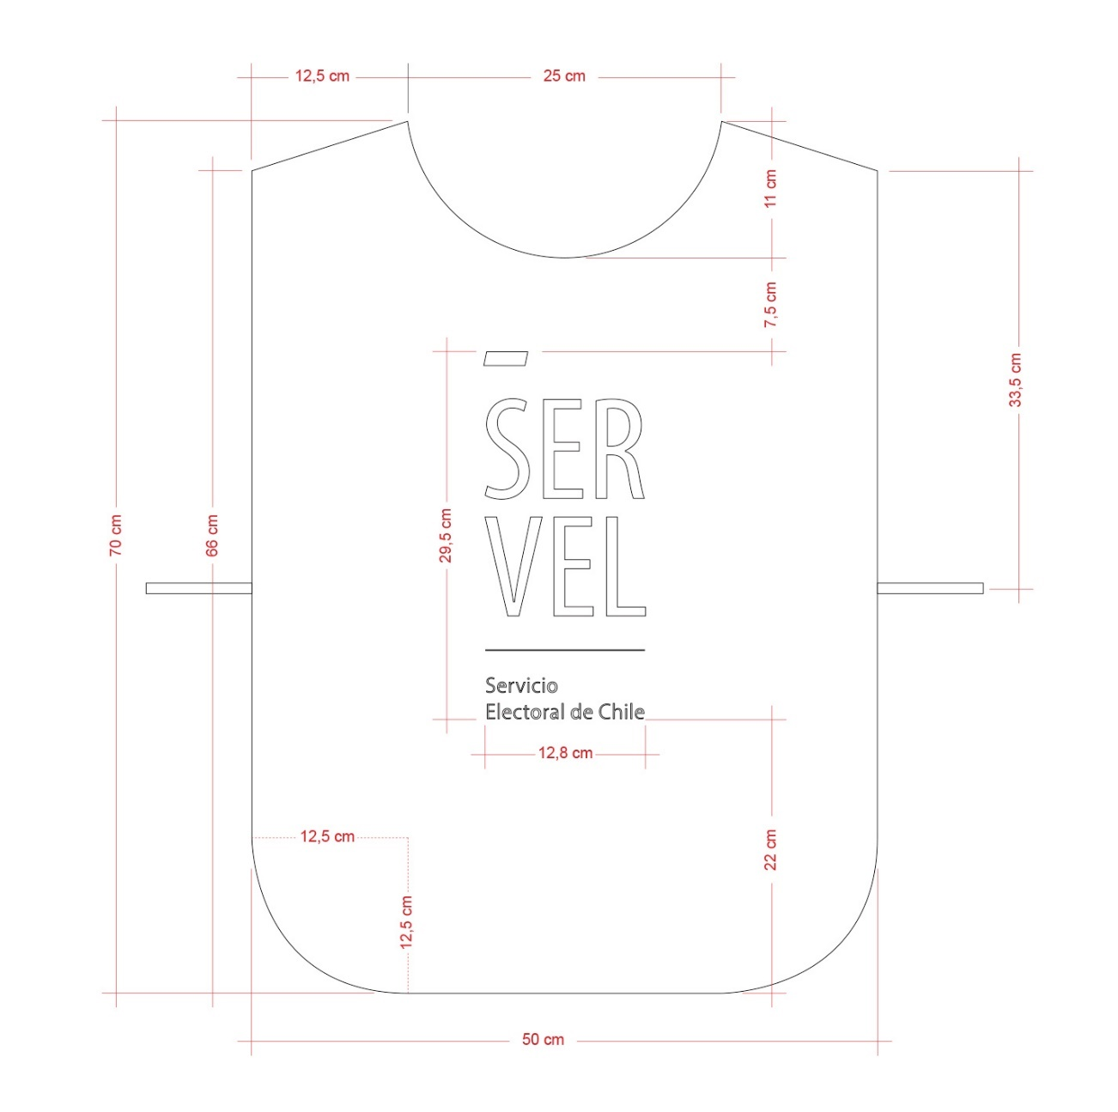

Los proveedores deberán presentar sus ofertas tanto a través del portal www.mercadopublico.cl, como mediante archivo Excel adjunto a Anexo Nº4, en el cual se considera el precio unitario Neto y con IVA. Si no se presenta el Anexo correspondiente, la oferta será declarada inadmisible.
Por medio del archivo Excel adjunto los oferentes deben informar los plazos asociados a sus procesos de producción, teniendo en consideración la totalidad de los requerimientos técnicos establecidos en las Bases Técnicas de licitación, para lo cual debe completar el Anexo Nº5. La presentación de este Anexo es de carácter obligatorio, por lo que, de omitir esta información, la propuesta será declarada inadmisible.

